**وزارة التعليم العالي والبحث العلمي**

**جامعة ديالى**

**كلية الهندسة**

**قسم الهندسة المدنية**

**التأثير العضوي لمخلفات السوائل على نهر ديالى**

مشروع مقدم الى قسم الهندسة المدنية

في جامعة ديالى \_ كلية الهندسة كجزء من متطلبات نيل درجة البكالوريوس في الهندسة المدنية

من قبل

**غفران فيصل عباس اسيل حسن عبيد**

**مروة صدام محمود**

بأشراف

**م0م0 مهند محمد عباس م0م0 موفق مهدي عبد**

الإهداء

إلى الرحمة المهداة ....

C:\Program Files\Common Files\Microsoft Shared\Clipart\themes1\bullets\bd14868_.gif إلى من تشتاق لرؤيته العيون وتهيم به الأرواح....

C:\Program Files\Common Files\Microsoft Shared\Clipart\themes1\bullets\bd14868_.gif إلى معلمنا الأول …. إلى الأسوة الحسنة ….

C:\Program Files\Common Files\Microsoft Shared\Clipart\themes1\bullets\bd14868_.gif إلى الروح الطاهرة التي تزكي أرواحنا ….

C:\Program Files\Common Files\Microsoft Shared\Clipart\themes1\bullets\bd14868_.gif إلى من أسعد الله به الإنسان …. وشرف الزمان و عطر المكان ….

C:\Program Files\Common Files\Microsoft Shared\Clipart\themes1\bullets\bd14868_.gif إلى صاحب الرسالة المحمدية …..

إليك يا شفيعنا يا رسول الله(صلى الله عليه وسلم)

C:\Program Files\Common Files\Microsoft Shared\Clipart\themes1\bullets\bd14868_.gif إلى من طال به الشوق ليجني ثمار صبره …. ويفرح بنتاج محصوله ....

C:\Program Files\Common Files\Microsoft Shared\Clipart\themes1\bullets\bd14868_.gif إلى القلب الذي احتضنني وبث فيَّ دفء الحياة ....

C:\Program Files\Common Files\Microsoft Shared\Clipart\themes1\bullets\bd14868_.gif إلى من أعطاني بدون مقابل وأحبني بلا حدود … ودلني على الطريق وسلمني مفتاح النجاح ....

C:\Program Files\Common Files\Microsoft Shared\Clipart\themes1\bullets\bd14868_.gif إلى من حرص على تعليمي وتأديبي وسعادتي ....

C:\Program Files\Common Files\Microsoft Shared\Clipart\themes1\bullets\bd14868_.gif إلى من أفخر بأنه أبي ....

C:\Program Files\Common Files\Microsoft Shared\Clipart\themes1\bullets\bd14868_.gif إلى من أسأل الله أن يديمه ويحفظه ويرعاه ليبقى لنا السند والملجأ وشاطئ الأمان ....

C:\Program Files\Common Files\Microsoft Shared\Clipart\themes1\bullets\bd14868_.gif إلى من أرجو رضاه على الدوام....

إلى أبي الحبيب

C:\Program Files\Common Files\Microsoft Shared\Clipart\themes1\bullets\bd14868_.gif إلى حبي الكبير ....

C:\Program Files\Common Files\Microsoft Shared\Clipart\themes1\bullets\bd14868_.gif إلى الصوت الذي عندما أسمعه يطمئن قلبي وتسكن جوارحي ....

C:\Program Files\Common Files\Microsoft Shared\Clipart\themes1\bullets\bd14868_.gif إلى التي سكبت دموعها أياماً وليالي لترى البسمة مرسومة على وجوهنا....

C:\Program Files\Common Files\Microsoft Shared\Clipart\themes1\bullets\bd14868_.gif إلى من نذرت حياتها لنا فنسيت بذلك نفسها....

C:\Program Files\Common Files\Microsoft Shared\Clipart\themes1\bullets\bd14868_.gif إلى التي جاورتُ قلبها قبل أن تراني عيناها....

C:\Program Files\Common Files\Microsoft Shared\Clipart\themes1\bullets\bd14868_.gif إلى أعظم هبة وهبها الله لي ....

C:\Program Files\Common Files\Microsoft Shared\Clipart\themes1\bullets\bd14868_.gif إلى أعذب لفظ تلفظت به شفاه البشرية....

C:\Program Files\Common Files\Microsoft Shared\Clipart\themes1\bullets\bd14868_.gif إلى من أتلمس خطواتي برضاها....

C:\Program Files\Common Files\Microsoft Shared\Clipart\themes1\bullets\bd14868_.gif إلى نور عيني وضياء حياتي....

إلى أمي الحبيبة

C:\Program Files\Common Files\Microsoft Shared\Clipart\themes1\bullets\bd14868_.gif إلى من شاركوني الحلوة والمرة....

C:\Program Files\Common Files\Microsoft Shared\Clipart\themes1\bullets\bd14868_.gif إلى من أجد الراحة والحب معهم....

C:\Program Files\Common Files\Microsoft Shared\Clipart\themes1\bullets\bd14868_.gif إلى من أدعو الله أن يحفظهم من كل سوء و أن يجعل الأيام المقبلة تحمل لهم كل ما هو جميل ومفرح....

إلى أخواتي واخوتي الأعزاء

شكر وامتنان

إليكم يامن أضأتم لنا عقولنا ورسمتم دروبنا

تعباً وجهداً, عرقاً وزهداً

إليكم بناة الأجيال

جسورنا إلى المستقبل الواعد

إليكم يامن زرعتم حب العلم في قلوبنا ونخص بالذكر

م.م /مهند محمد عباس م.م/ موفق مهدي عبد

**المحتويات**

|  |  |  |
| --- | --- | --- |
| **التسلسل** | **الموضوع** | **الصفحة** |
| **الفصل الاول** | | |
| 1-1 | المقدمة | 1 |
| 1-2 | نهر ديالى | 3 |
| 1-3 | ملوثات المياه السطحية | 5 |
| 1-4 | ملوثات نهر ديالى | 9 |
| 1-5 | المشاكل التي يعالجها البحث | 10 |
| 1-6 | اهداف البحث | 12 |
| 1-7 | منهاج البحث | 13 |
| **الفصل الثاني** | | |
| **المصادر الملوثة التي تم فحصها وانواع الفحوصات** | | |
| 2-1 | المصادر الملوثة لنهر ديالى | 14 |
| 2-2 | ظروف اخذ العينات | 19 |
| 2-3 | الفحوصات المختبرية التي اجريت على عينات نهر ديالى | 19 |
| 2-4 | الأوكسجين الذائب (DO) | 19 |
| 2-5 | المتطلب الحيوي للأوكسجين (BOD) | 21 |
| 2-6 | طريقة قياس (BOD) | 23 |
|  | | |
| **الفصل الثالث** | | |
| **الحسابات** | | |
| 3-1 | المصدرالاول ( منطقة خان اللوالوة ) | 25 |
| 3-2 | المصدر الثاني ( منطقة المنجرة ) | 28 |
| 3-3 | المصدر الثالث ( منطقة شفته ) | 31 |
| 3-4 | المصدر الرابع ( منطققة 7- نيسان ) | 34 |
| **الفصل الرابع** | | |
| **الاستنتاجات** | | |
| 4-1 | الاستنتاجات | 39 |
| 4-2 | التوصيات | 41 |
| المصادر | | 42 |

|  |  |  |
| --- | --- | --- |
| **تسلسل الصورة** | **دليل الصورة** | **الصفحة** |
| 1-1 | احد مصادر تلوث نهر ديالى (منطقة المنجرة) | 5 |
| 2-1 | مصادر التلوث لنهر ديالى | 14 |
| 2-2 | المصدر الاول (منطقة خان اللوالوة ) | 15 |
| 2-3 | المصدر الثاني (منطقة المنجرة ) | 16 |
| 2-4 | المصدر الثالث (منطقة شفته) | 17 |
| 2-5 | المصدر الرابع (منطقة سبعة نيسان ) | 18 |
| 2-6 | توضح جهاز اﻠ(D.O) | 21 |
| 2-7 | توضح جهاز اﻠ(BOD) | 22 |

|  |  |  |
| --- | --- | --- |
| **تسلسل الجدول** | **محتوى الجدول** | **الصفحة** |
| 1-1 | المقادير التقريبية (ملغم / لتر ) لمختلف المواد في تجهيزات الماء الطبيعي | 11 |
| 3-1 | نتائج الفحوصات التي اجريت على نماذج نهر ديالى | 37 |
| 3-2 | الحدود العليا ﻠﻠ(BOD,D.O) المسموح بها لمياه الانهار | 37 |
| 3-3 | اسماء الرموز المستخدمة في الحسابات | 38 |

**الفصل الاول**

**المقدمة**

(("وَاللَّهُ خَلَقَ كُلَّ دَابَّةٍ مِن مَّاء "))

الماء هو ذلك المركب الكيميائي السائل الشفاف الذي يتركب من ذرتين هيدروجين وذرة أوكسجين، ورمزه الكيميائي (H2O)0المياه هي أساس الحياة ، وبدونها لا يكون للحياة وجود , فهي مصدر الشرب للإنسان والحيوان ، ومصدر للزراعة , وهى أساسية للصناعة . وبذلك فحياتنا مرتبطة بالمياه على الكرة الأرضية يحتل الماء 71% من مساحة الكرة الأرضية، كما يتواجد في الخلية الحية بنسبة 50-60%، وفى عالم النبات والحيوان أيضاُ ولا يتوقف الأمر عند هذا الحد وإنما يمتد وجود الماء إلى العالم الخارجي (خارج نطاق الكرة الأرضية). من الاهتمام لها. يعتبر الماء مهم جداً في حياة الإنسان حيث إنه يشكل 90% من دماغ الإنسان وأيضاً 70% من مكونات القلب , و86% من الرئتين والكبد , 83% من الكليتين ، 75% من عضلات الجسم المختلفة والماء ضروري للحياة وأيضاً ضروري جداً للصحة لأن الجسم ووظائفه الكلية تعتمد على الماء , ولهذا فإنه عند انقطاع المياه عن جسد الإنسان فإنه يموت ولكن هذه الفترة تختلف من شخص لآخر , ويعتقد البعض إنهم قادرون على تعويض ذلك عن طريق تناول الكولا والشاي والقهوة والعصير والكحول وغيره الآن ,لإن ذلك لا يتطابق مع الحقيقة تماما. فالإنسان بحاجة يومية إلى 2 -3 لتر من الماء الصافي النظيف ولهذا فإن نوعية المياه في الطبخ والشرب تلعب دورا هاما آخر في حياة الإنسان وصحته ,وحاجة الإنسان إلى المياه تتوقف على كمية الماء المفقودة على المجهود المبذول ولقد حدد العلماء أن الإنسان الطبيعي والعادي يفقد يومياً حوالي 3 لتر من الماء وذلك من خلال الإدرار والتعرق والتنفس 0والماء أهميته كبيرة جداً لجسم الإنسان لأنه يعمل على توصيل عناصر الغذاء إلى خلايا الجسم وأيضاً ملطف لدرجة حرارة الجسم وذلك عندما يتم تبخره في الرئتين والجلد , ويجب أن نشير إلى أن 70% من تكوين جسم الإنسان ماء وهذه النسبة تتكون من خلال ما يشربه الإنسان من الماء وما تحتوي عليه الأطعمة بنسب مختلفة , وأيضاً الحيوانات والنباتات تحتوي في تكوينها أيضاً على نسبة كبيرة من الماء فالحيوانات أيضاً تحتوي على أكثر من 70% في تكوينها وبعض النباتات قد تصل نسبة الماء فيها إلى أكثر من 95%.كما أن للماء في جسم الإنسان وظائف عديدة بخلاف إنه مصدر للشرب فقط حيث أن الماء يعمل على إذابة المواد الغذائية بعد هضمها وأيضاً الماء أساسي لتكوين الدم والسائل اللمفاوي والسائل النخاعي وغيرها من السوائل التي تتكون في الجسم كمثال العرق والدموع , ولقد أكد العلماء أن الماء ضروري لحياة الإنسان بخلاف الغذاء لأنه يمكن للإنسان العيش بدون غذاء لمدة 60 يوماً ولكنه لا يستطيع تحمل العيش بدون ماء لمدة أكثر من أسبوع وإذا فقد الجسم أكثر من 20% من الماء يكون الإنسان معرضاً للموت .  
أن الماء أيضاً هو المسؤول عن زيادة كمية الغذاء وذلك من خلال الري ففي الفترة من 1960 - 1980حدثت زيادة في الغذاء العالمي بدرجة كبيرة قد تصل إلى النصف وأطلق على هذه الزيادة أسم "الثورة الخضراء" , وفي عام 2000 حدثت زيادة أيضاً في كمية الغذاء ولكن بنسبة قدرت بـ 40% من إجمالي إنتاج الغذاء المنتج في العالم .والماء عنصر أساسي في الأرض فهو أساس حياة جميع المخلوقات وقد أشار الله تعالي إلى أهمية الماء في سورة النحل في الآية 65 , قال الله تعالي "والله أنزل من السماء ماء فأحيا به الأرض بعد موتها "ورغم أن الماء هو سر الحياة على كوكب الأرض وبدونه لن يكون هناك حياة إطلاقاً وهو سبب تميز كوكب الأرض عن باقي الكواكب بوجود الحياة إلا إنه في بعض الأحيان يسبب بعض الكوارث مثل الفيضانات والسيول فمثلاً هناك فيضانات تتسبب في مقتل الآلاف وقد شهدت مصادر المياه العذبة تدهوراً كبيراً في الآونة الأخيرة لعدم توجيه قدرا وافرا من الاهتمام لها 0 وكما عرفت منظمة الصحة العالمية  **(WHO)** تلوث المياه:**"**بأنه أي تغيير يطرأ على العناصرالداخلة في تركيبه بطريقة مباشرة أو غير مباشرة بسبب نشاط الإنسان" ، الأمر الذي يجعل هذه المياه أقل صلاحية للاستعمالات الطبيعية المخصصة لها أو بعضها أو بعبارة أخرى عبارة عن "التغيرات التي تحدث في خصائص الماء الطبيعية والبيولوجية والكيمائية للماء مما يجعله غير صالح للشرب أو الاستعمالات المنزلية والصناعية والزراعية"0  
**1-2 نهر ديالى Diyala River ) )**

يعد رافد ديالى من الروافد المهمة لنهر دجلة حيث يبلغ طول نهر ديالى 360 كم تبلغ مساحة تغذية حوض رافد ديالى حوالي 28000كم² ويتكون مصدر مياهه من مياه الامطاروالثلوج إذ أن الفيضانات التي تصب في نهر دجلة تتأثر بدرجة كبيرة بفيضانات هذا الرافد. كما يبلغ معدل تصريف النهر 176 م³/ثا . وتشكل مياهه 12.5% من مياه نهر دجلة. ويتراوح عرضه مبين (500-100) م مقاسه في بغداد وجبل سرواري على التتالي .

كان معدل التصريف اليومي لنهر ديالى المقاس عند محطة دربندخان للمدة 1957- 1984 (2280-1) م3/ثا وبمعدل (170) م3/ثا ، في حين ان تصريفه حاليا أقل بكثير مما كان عليه سابقا . ويتميز نهر ديالى بكونه الرافد الوحيد الذي يلتقي بنهر دجلة ضمن منطقة السهل الرسوبي ويمر بمناطق متموجة وسهول رسوبية صالحة للزراعة ضمن حوضي ديالى الأوسط والأسفل وفي السنوات الأخيرة أصبحت مياهه ملوثة بشكل كبير بسبب تأثره بمجموعة من مصادر التلوث منها مياه المبازل التي تصب في حوض النهر مثل مياه مبزل الخالص ومبزل شطيط بالاضافة الى وجود بعض المعامل الصناعية ضمن منطقة الحوض والتي تطرح مياهها المختلطة مع نفاياتها الصناعية مباشرة إلى النهر أو عن طريق مبازل خاصة مثل ضخ مياه مجاري من قبل بعض محطات الخالص وبعقوبة التي تطرح مياهها إلى النهر بما تحتويه من مواد عضوية عالقة أو سامة .فضلاعن ما تطرحه محطة تصفية مياه المجاري في الرصافة الرستمية والتي تقع بمسافة (10) كم قبل التقائه بنهر دجلة وبتصريف يومي مقداره يزيد على (181000) م3 /يوم حيث تصب مياه المجاري في نهر ديالى بوساطة عدة فتحات على الجانب الأيسر من النهر. ومما تجدر إليه الإشارة إلى أن تصريف نهر ديالى يبلغ حوالي (20) م3/ثا في الشتاء وحوالي (15-10) ) م3/ثا في الصيف وحدود سرعة جريانه هي (0.3-0.2) م/ثا (قسم المدلولات المائية – وزارة الري-(2001 0 وتم دراسة الخواص اللمنولوجية لنهر ديالى وتأثيرها على نهر دجلة من قبل (الميالي وﺁخرون ،2000) اوضحت من خلالها بأن لنهر ديالى تأثير على نهر دجلة وخاصة من حيث الملوحة وتركيز المادة العضوية . كما قامت (الميالي،2000 ) بدراسة بكتريولوجية على نهر ديالى بينت من خلالها تأثير التلوث البكتيري لنهر ديالى في بيئة نهر دجلة فضلا عن بعض العوامل البيئية, ومن خلال ماتم ذكراعلاه يتبين لنا ان نهر ديالى يعاني من مصادر عديدة ملوثة وبانواع مختلفة من الملوثات .

**1-3 ملوثات المياه السطحية(Surface Water Pollutants)**   
 إن معظم المياه المستهلكة في الصناعة والزراعة والأنشطة الأخرى تصب في الأنهار والبحار والبحيرات دون أن تمر بمرحلة معالجة مناسبة ويؤدي هذا إلى تلوث مصادر المياه، بمعنى اخر يحصل تغير في الخواص الطبيعية والكيميائية للمياه ، بحيث لا تصلح للاستعمال في الأنشطة المختلفة للإنسان إلا بعد معالجتها وإزالة هذه الملوثات منها كما موضح في الصورة

(1-1) ومن هذه الملوثات:-

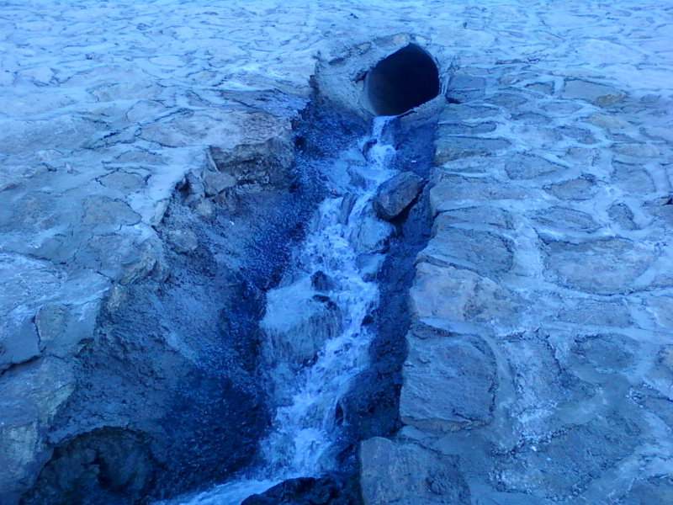

**صورة(1-1) توضح احد مصادر تلوث نهر ديالى (منطقة المنجرة)**

**1- المواد الصلبة العالقة**   **(Suspended Solids)**    
 وهي المواد القابلة للترسيب وتكوين رواسب مختلطة بالمواد الغروية تعكر الماء وقد تتضمن البكتيريا التي تسبب الأمراض وأصعب المواد العالقة في عملية ازالتها بعض الكائنات الدقيقة (الفيروسات) لانها هي ذات حجم صغير جدا.

**2- المواد العضوية القابلة للتحلل (Biodegradable Organics)**   
 هذه المواد وتتكون أساسا من المواد البروتينية والسكرية والدهون ويتم تحديد بمقاييس : المتطلب الحيوي للاوكسجين ( **Biochemical Oxygen** **Demand** (BOD)) ويعرف بكونه مقياسا لتلوث المياه بالمواد العضوية أو الأكسجين المطلوب لأكسدة المواد العضوية الموجودة في الماء بيولوجيا ، أي أن الكائنات العضوية الدقيقة هي التي تقوم بهذه المهمة (الأكسدة)وفيه يتم قياس كميةالأوكسجين المستهلكة بواسطة الكائنات العضوية الدقيقة لمدة خمسة أيام ، بدرجة حرارة 20 /م ويقاس بالملغم/لتر. وتتراوح كمية (BOD) في المياه الملوثة (مياه المجارير) بين 120 و 250ملغم /لتر ولدى إطلاق المياه الملوثة إلى الأنهار أو البحار فإن المواد العضوية الموجودة فيها تتحلل بواسطة البكتيريا والكائنات الدقيقة الأخرى على سطح المياه. ويستهلك هذا التحلل كميات من الأكسجين الذائب في المياه ، مما يعرض الكائنات المائية كالأسماك وغيرها للضرر.

**3- الاملاح الذائبة ( (Dissolved Salt**

معظمها أملاح غير عضوية مثل الكربونات والبيكربونات والكلوريدات والكبريتات والفوسفات وغيره.   
**4- الفلزات الثقيلة ( MetalsHeavy**)  
 أحيانا تحتوي المياه الملوثة على تراكيز قليلة جدا من بعض الفلزات الثقيلة، كالنحاس والرصاص والزئبق والكادميوم. وبالرغم من أن تركيز هذه الفلزات في المياه قد لا يتعدى بعض الأجزاء في المليون جزء من الماء، إلا أنها شديدة الخطورة لسميتها القاتلة .

**5- المواد العضوية الحرارية (Refractory Organic Compound)**

وهي مواد عضوية غير سهلة التحلل البيولوجي كالمبيدات الحشرية والفينولات وغيرها. باستخدام مواد كيميائية مؤكسدة مثل بيكرومات البوتاسيوم. ويتراوح تركيز هذه المواد بين 200 و 500 ملغم في المياه الملوثة.

**6- المواد المغذية (Nutrients )**   
 وهي المواد التي تحتوي عموما على أحد عنصري النيتروجين أو الفسفور. وعند إطلاق المياه الملوثة بهذه المواد إلى الأنهار أو البحار تسبب نمو بعض الكائنات الطفيلية غير المرغوب فيها.   
  
**7- الجراثيم (Pathogens** )  
 تحتوي المياه الملوثة في كثير من الأحيان على بعض الجراثيم والفيروسات والرواشح وبكتيريا ومعظمها يسبب العدوى ونقل الأمراض.

**8- التلوث الحراري**  (**Thermal Pollution**)  
 عندما تصرف المياه المستعملة إلى المياه السطحية، تكون درجة حرارتها أحيانا مختلفة عن درجة حرارة الوسط الذي تطلق فيه (أعلى أو أدنى). ويؤدي هذا إلى تغير في نسبة الأكسجين الذائب في الوسط المائي ، مما يضر بالحياة المائية .   
 **9- الزيوت (Oils )** تتسرب الزيوت العضوية والمعدنية إلى المياه نتيجة لاستخدام كميات هائلة ومتعددة من الزيوت في إعداد الطعام وفي السيارات والمركبات عموما وكذلك أثناء إنتاج النفط ونقله عبر البحار والمحيطات أو داخل المدن, ويسبب تلوث المياه بالزيوت خطورة على الكائنات المائية وخصوصا الثروة السمكية .

**1-4 ملوثات نهر ديالى**

يمكن تقسيم الملوثات الى عدة انواع منها :-  
**أ-الملوثات الصناعية :** تلعب الصناعة و منتجاتها دورا هاما في التنمية الاقتصادية و الاجتماعية لما يمكن أن تقوم به من خلق فرص جديدة للعمل و تنوع مصادر الدخل و زيادة الدخل القومي في المجتمع.

وقد أدى التطور الصناعي بعد الحرب العالمية الثانية إلى إجهاد بيئي ملحوظ و بدأت الآثار السلبية للنشاط الصناعي بالظهور مثل تلوث الهواء والماء و الأرض و تراكم النفايات الكيماوية و السامة.تنتج البلدان الصناعية 90% من النفايات الخطرة في العالم , والتي ينتهي بها المطاف في كثير من الأحيان إلى أماكن غير ملائمة للتخلص منها.

**ب- الملوثات الطبية :** تعتبر الملوثات الطبية من الملوثات الخطرة ذات الطبيعة الخاصة نظرا لسٌميتها العالية ومحتوياتها من المواد الكيميائية السامة و المشعة ،و قدرتها على الإصابة بالأمراض , وتعتمد هذه الخاصية على مدى وجود الجراثيم و الفيروسات في النفايات الطبية و مقدار الجرعة و طريقة التعرض و مدى مقاومة الجسم لهذه الميكروبات.و تشمل النفايات الطبية فضلات غرف عزل المرضى المصابين بأمراض معدية ,و مخلفات زرع البكتيريا و العوامل المعدية و البيولوجية ,و فضلات كل من مواد التعقيم و التطهير و الدم و الأمصال و البلازما ومخلفات الصناعات الدوائية.

**ج- الملوثات المنزلية :** وتتمثل بمياه الصرف الصحي والناتج من المجمعات السكنية وهذه الملوثات هي في الغالب ملوثات عضوية مع بعض الملوثات الناتجة من المحال التجارية والواقعة ضمن المناطق السكنية وفي كلا الحالتين هي الملوثات الناتجة من التعامل الحياتي اليومي للإنسان, وهذه الملوثات هي الاكثر نسبة من انواع الملوثات الداخلة الى نهر ديالى اثناء مروره بالمناطق السكنية.

**د-الملوثات الزراعية :** يوجد في الكثير من دول العالم كيماويات زراعية مثل المبيدات القديمة و غير المستعملة و التي تراكمت خلال السنوات الأخيرة , إن وجود هذه السموم في الدول النامية يؤدي إلى تلوث البيئة بمخاطرها وبما ان نهر ديالى يعاني من قلة التصاريف وبسبب عمقه فانه

يعمل كمبزل لبعض الاراضي الزراعية مما يشجع الى تلوثه بالملوثات الزراعية بالاضافة الى المبازل الزراعية التي تصب فيه.

**1-5 المشاكل التي يعالجها البحث**

تحدث في النهر طرح المخلفات السائلة وفي منطقة الطرح تحدث عملية مزج بين النفايات وماء النهر وتكون العناصر الملوثة أو الشوائب بأشكال مختلفة فقد تكون مياه عضوية أو مواد كيميائية أو على شكل حرارة كما في حالة المياه الخارجة من المحطات الكهربائية وبما أن النهر عبارة عن نظام بيئي متكامل يحوي على أنواع الأحياء المائية مثل البكتريا الهوائية واللأهوائية و الفطريات و الخمائر 000 الخ , فأن هذه الأحياء وبوجود الفضلات العضوية القادمة من المصب ستعمل على تحليل المواد العضوية ولغرض قيام الأحياء بهذه الوظيفة فأنها ستحتاج إلى الأوكسجين المذاب مما سيؤدي إلى انخفاض نسبة الأوكسجين المذاب في منطقة الطرح مباشرة0ان الماء يتكون من مواد تدخل في تركيبه وإذا ازدادت أو نقصت هذه المواد تؤثر على تركيبه وهذا هو التلوث وجدول (1-1) يبين المقادير التقريبية لمختلف المواد في تجهيزات الماءالطبيعي:-

|  |  |  |  |  |  |  |  |  |  |
| --- | --- | --- | --- | --- | --- | --- | --- | --- | --- |
| **مصدر الماء** | **CO3** | **SO4** | **CL** | **NO3** | **NH3** | **Mg** | **Ca** | **Na** | **K** |
| **المطر** | **\_** | **2.0** | **0.5** | **0.2** | **0.5** | **.1≤** | **10.0\_10.1** | **0.4≤** | **0.03≤** |
| **الماء العذب**  **مياه وسكنسن**  **اليسيرة** | **69.6** | **20.5** | **9.9** | **64.0** | **158.0** | **37.7** | **46.9** | **10.9** | **4.8** |
| **النهر (المتوسط)** | **73.9** | **16.0** | **10.1** | **\_** | **\_** | **17.4** | **63.5** | **15.7** | **3.4** |
| **الماء المالح** | **73** | **2.712** | **19.353** | **0** | **0** | **1.294** | **413** | **10.760** | **387** |

**جدول (1-1) يوضح المقادير التقريبية (ملغم / لتر ) لمختلف المواد في تجهيزات الماء الطبيعي**

إذا استمر الوضع في ازدياد قيمة العجز بالأوكسجين فأن نسبة الأوكسجين ستنخفض إلى الصفر مسببة موت جميع الأحياء , لكن وجود النباتات المائية سيعمل على تعويض النقص الحاصل في الأوكسجين تدريجيا وكذلك تعد المؤسسات الصحية أول المتأثرين بالتلوث أذا لم تتلقى الاهتمام الكافي وتتوفر فيها شروط السلامة والصحة البيئية لذلك سيعمل البحث على تحديد المسافة التي يكون فيها الماء صالح للاستخدام.

**1-6 أهداف البحث**

1 - فحص تراكيز الأوكسجين في نقاط محددة في نهر ديالى.

2 - قياس إلBOD.

3 – حساب العجز العام في الأوكسجين المذاب لماء نهر ديالى وبالتالي مدى التأثر بانخفاض

هذه التراكيز بالأحياء المائية وحساب المسافة والزمن لذلك للتحذير من انشاء أي محطة لاستخدام المياه.

**1-7 منهاج البحث**

اتبعنا في تهيئة منهاج هذا البحث الخطوات الآتية :

1. الاطلاع على الدراسات والأبحاث المنشورة ذات العلاقة بالبحث .
2. إجراء مسح موقعي لنقاط تصريف مياه الصرف الصحي .
3. مخاطبة مديرية بيئة ديالى لمساعدتنا بواسطة مختبراتها في هذا البحث .
4. اخذ العينات من نقاط التلوث وقبلها وبعدها وفحصها في مختبرات مديرية بيئة ديالى ومختبرات الجامعة (التكلنوجية).
5. حساب المسافة والزمن التي يمكن من خلالها يمكن معرفة العجز الاكبر الحاصل في تركيز الاوكسجين المذاب .

**المصادر الملوثة التي تم فحصها وانواع الفحوصات**

**2-1 المصادر الملوثة لنهر ديالى**

تم اخذ العينات لهذه المصادر في تاريخ 15/4/2012 في الساعة 7 صباحا ولم تتساقط الامطار قبل هذه الفترة وتم ملاحظة ان المياه المطروحة غير ممتزجة بمياه الامطار وتم اخذ العينات في علب بلاستيكية المخصصة لحفظ مياه الشرب وتم اخذ مقطع من نهر ديالى لمعرفة مدى التلوث للنهر ضمن المقطع الذي تم تحديده الذي يقع ما بين الجسرين ( الجسر الحديدي والجسر قرب مقبرة الشريف ) وكما موضح بالصورة .

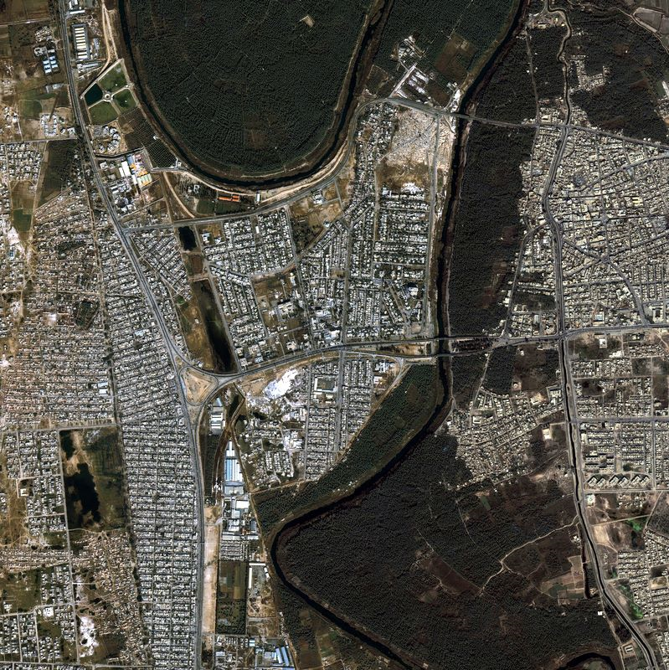

**المصدر1 (منطقة خان اللوالوة)**

**المصدر 2(منطقة المنجرة)**

**المصدر3(منطقة شفته) المصدر 4(منطقة7- نيسا ن)**

**صورة (2-1) توضح مصادر التلوث لنهر ديالى**

**المصدر الاول / خان اللوالوة** .   
هذا المصدر هو المصدر الاول الملوث لنهر ديالى الذي يقع ضمن المقطع الذي تم اجراء البحث عليه قرب مستشفى البتول في الجانب الايمن من نهر ديالى , حيث يتم طرح الملوثات بصورة مباشرة الى نهر ديالى وبدون ان يمر بأي مرحلة من مراحل معالجة مياه الصرف الصحي , وأن كمية التصريف لهذا المصدر(0.66m3/s).

**نوع المياه مصدر منطقة خان اللوالوة /** مياه صرف صحي ناتجة من شبكة مياه الصرف الصحي لمنطقة خان اللوالوة وكما موضح في الصورة (2-2) .

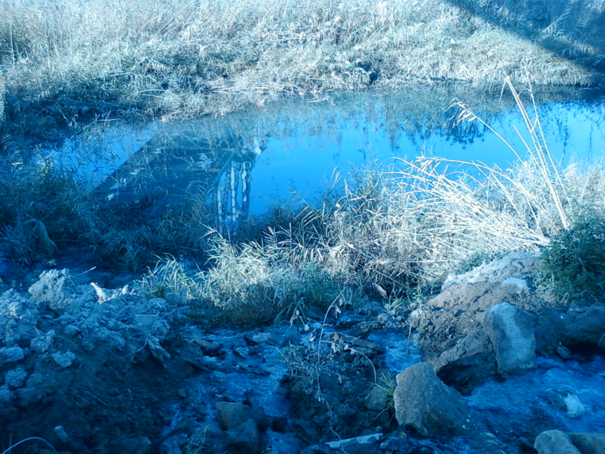**صورة (2-2) المصدر الاول (منطقة خان اللوالوة )**

**المصدر الثاني / منطقة المنجرة**

يقع هذا المصدر قرب الجسر الحديدي لنهر ديالى (قرب مركز الشرطة ) في الجانب الأيسر لنهر ديالى الذي يطرح ملوثاته الى نهر ديالى مباشرة وبدون اي معالجة لمياهه وأن كمية التصريف لهذا المصدر0.32m3/s) )

**نوع مياه مصدر منطقة المنجرة /** مياه مشتركة( مياه صرف صحي وتجاري ( المحال ) وصناعي )كما موضح في الصورة (2-3) .

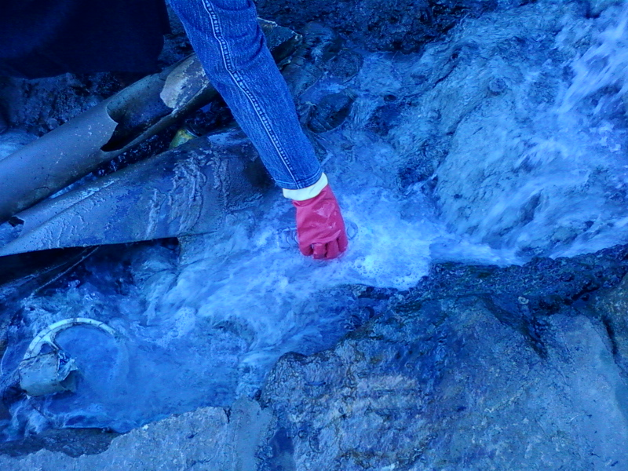**صورة (2- 3) المصدر الثاني (منطقة المنجرة )**

**المصدر الثالث / منطقة شفته**

هذا المصدر يقع قرب الجسر الحديدي ايضا في الجانب الايسر من النهر الذي يطرح ملوثاته الى نهر ديالى بدون أن يمر بأي مرحلة من مراحل معالجة مياه الصرف الصحي وأن كمية التصريف لهذا المصدر ((0.47m3/s

**نوع مياه مصدر منطقة شفته /** مياه صرف صحي (مياه منزلية ) و كما موضح في الصورة (2-4).

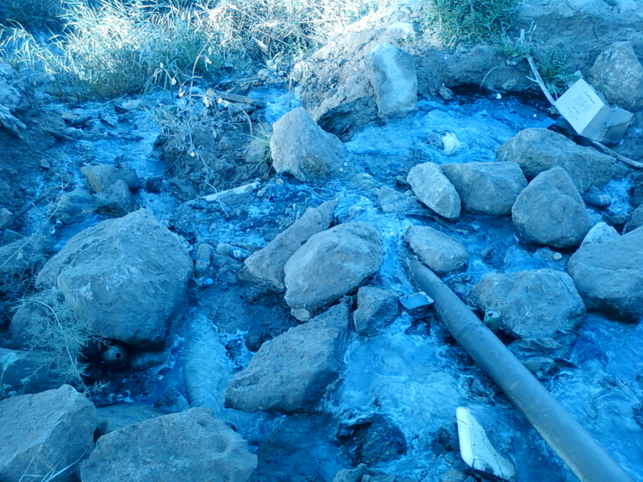

**صورة (2-4) المصدر الثالث (منطقة شفته)**

**المصدر الرابع / منطقة 7 - نيسان**

يقع هذا المصدر بعد الجسر الحديدي في الجانب الأيمن من نهر ديالى( قرب محطة الري ) الذي يطرح ملوثاته مباشرة الى نهر ديالى بدون أن يمر باي مرحلة من مراحل المعالجة لمياه الصرف الصحي , كمية التصريف لهذا المصدر(0.28 m3/s)

**نوع مياه منطقة 7-نيسان /** مياه مشتركة (مياه صرف صحي وتجاري وصناعي ) و كما موضح في الصورة (2-5).

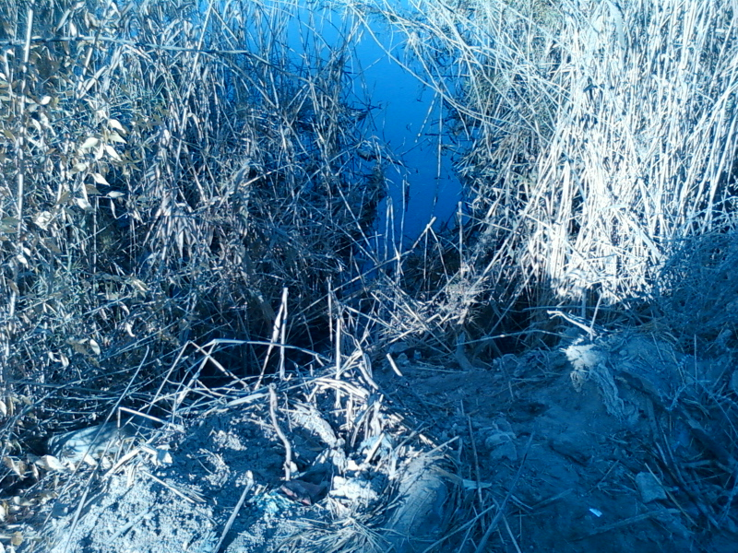

**صورة (2-5) المصدر الرابع (منطقة 7- نيسان )**

**2-2 ظروف اخذ العينات**

تم مراعاة عدة عوامل مهمة عند اخذ العينات من نهر ديالى وهي كما يلي :-

1- مراعاة عدم تساقط الامطار قبل يوم على الاقل وذلك لكي لايحصل مزج عالي بين مياه الامطار ومياه الصرف الصحي .

2-محاولة اخذ العينات من نقطة يحدث فيها استمرارية جريان .

3-اخذ العينات من المصدر وقبل المصدر مع الاخذ بنظر الأعتبار ان تكون مسافة أخذ العينة من منتصف النهر وعدم تلوث العينات بالشوائب والأطيان .

4-مراعاة حفظ العينات بدرجة حرارة واطئة وعدم تعرضها لأشعة الشمس بشكل مباشر وتسليم العينات الى المختبر خلال فترة زمنية قصيرة .

5- مراعاة ان تكون عبوات اخذ العينات ان تكون نظيفة ولا تحتوي على اي مواد كيميائية ويجب ان تكون العبوات هي نفسها التي تستخدم لحفظ مياه الشرب .

**2-3 الفحوصات المختبرية التي اجريت على عينات نهر ديالى :-**

**2-4 الأوكسجين اﻠﺫائب :- ( Dissolved Oxygen (DO) )**

يُعتبر الأوكسجين عامل أساس ومهم للنجاة والبقاء على قيد الحياة لكل الأحياء المائية تقريبا ، تركيزه في الماء جدا منخفض مقارنة ﺒﺫلك الموجود في الهواء. كما أن كل من درجة الحرارة وأنواع وتراكيزالمواد الصلبة اﻟﺫائبة والعالقة تؤثر على كمية الأوكسجين ا ﻟﺫائب DO في بحيرة ما أو جدول . أيضا تهيج الماء agitation ، والنشاط الحيوي bioactivity وخصوصا للطحالب algae ٳﺫ لها دور مهم في ﺫلك . يكمن تأثيره على البيئة في أن التراكيز المنخفضة منه (الأوكسجين المذاب (DO) ) هي مؤذية وضارة للحياة المائية aquatic life ، فقط الأحياء -شديدة القدرة على الاحتمال لنقص اﻠO2  تستطيع النجاة . وبالنسبة للظروف الحرجة critical فأنها تظهر خلال فصل الصيف عندما تكون درجة الحرارة عالية لسببين :

* قابلية ﺫوبان الأوكسجين هي منخفضة عند درجات الحرارة العالية .
* المتطلب الأوكسجيني للأحياء المائية يكون عاليا عندما ترتفع درجة الحرارة ، لان معدلات الأيض الغذائي للأحياء تزداد مع ازدياد درجات الحرارة .
* ونقطة أخرى مهمة وهي أن فرط الإشباع للأوكسجين يمكن أن يكون مؤﺫيا أيضا.

أن كمية الأوكسجين اﻟﻤﺫاب في الماء هو مؤشر جيد لنوعية المياه ولنوع الحياة التي تُدعم . فقد وجد بأن محتوى الماء من الأوكسجين يقدر ب ((8ppm جزء بالمليون سوف يدعم حياة الأسماك وأشكال أخرى مرغوبة للحياة المائية كما أن الماء ﺫو محتوى أوكسجيني أقل من (2ppm) سوف يؤمن فقط الحياة للديدان والبكتيريا وأيضا الفطريات وﻤﺘﻐﺫيات أخرى على البقايا ومستهلكات أُخرى.

يُضاف الأوكسجين إلى الماء عن طريق الانتشار من الهواء ، خصوصا عندما تكون معدلات الاضطرابات والخلط للمياه عالية ، وﻜﺫلك عن طريق البناء الضوئي للنباتات الخضراء والطحالب وبكتريا الفضلات بينما يُزال الأوكسجين من الماء عن طريق التنفس وعمليات كيميائية أُخرى تستهلك الأوكسجين وتستجيب الأحياء إلى الانخفاض بمستوى الأوكسجين أو(الأوكسجين القليل)عن طريق تنظيمها لٳستهلاك الأوكسجين ، ولكن تبقى استجابتها النهائية ٳلى المستويات المنخفضة جداً من الأوكسجين هو تركها للموطن أﺫا كان ممكنا أو بتقليل مستوى نشاطها. أن إضافة كمية معينة من المادة العضوية ٳلى المياه ،مثل مياه المجاري أو الفضلات الناتجة عن عملية اﻟﺘﻐﺫية ، سوف تحفز على استهلاكه من قبل المحللات. وأن تأثير ﻫﺫه المواد في نوعية المياه يمكن أن يعبر عنها بمصطلح (BOD) وهو اختصارا ﻠBiological Oxygen Demand ويقصد به المتطلب الكيموحيوي للأوكسجين وهو فحص قياسي لكمية الأوكسجين اﻟﻤﺫاب والمُستهلك من قبل الأحياء المجهرية الصغيرة المائية بعد مدة لاتقل عن خمسة أيام .

[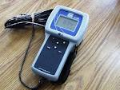](http://www.google.iq/imgres?imgurl=http://www.lodi.gov/storm_drain_detectives/images/test.jpg&imgrefurl=http://www.lodi.gov/storm_drain_detectives/what.htm&usg=__6gvPOoiMOXMGUJkIUdHEgFWQr-8=&h=768&w=1024&sz=172&hl=ar&start=2&zoom=1&tbnid=pPeSxFhJL2lAEM:&tbnh=113&tbnw=150&ei=laGwT9C5J4L-8gP_n_iiCQ&prev=/search?q=DO+METER&hl=ar&sa=X&biw=925&bih=548&tbm=isch&prmd=imvns&itbs=1)

**صورة (2-6) توضح جهاز اﻠ(D.O)**

**2-5 المتطلب الحيوي للأوكسجين (BOD )**

تستهلك المركبات العضوية الموجودة في الماء إثناء تفككها الأوكسجين المنحل وتشير كمية الأوكسجين الجزئي المستهلك إلى جودة المياه ومدى تلوثها 0تدعى كمية الأوكسجين المستهلك نتيجة نشاط الأحياء الدقيقة وتفكيك الملوثات العضوية بيولوجيا بمتطلبات الأوكسجين الحيوي Biological Oxygen Demand (BOD ) ويعبر عنها بال Lit) / mg) 0 وقد اعتمدت الوكالة الملكية لتلوث المياه في بريطانيا عام1908 قيمة أل (BOD5 )كاختبار يحدد مدى التلوث العضوي في مياه الأنهار واختيرت مدة خمسة الأيام على اعتبارها أطول مدة زمنية تستغرقها مياه الأنهار من المنبع إلى المصب 0في بريطانيا تستخدم قيمة إل BOD كمعيار على مدى كفاية المعالجة الحيوية فنقول إل BODمن (500 ) إلى (50 ) إن كمية الملوثات العضوية قد انخفضت بنسبة 90% و يعبر المتطلب الكيموحيوي للأوكسجين عن كمية الأوكسجين اللازمة لأكسدة المواد العضوية الموجودة في المياه وكلما زادت كمية المواد العضوية ازدادت الحاجة للأوكسجين ، أي أنه يعد مؤشرا لمدى التلوث العضوي في المياه . وتشير البحوث التي أجريت من قبل الباحثين المحليين إلى ارتفاع ملحوظ في قيم المتطلب الكيموحيوي للأوكسجين في نهر ديالى **.**

بطبيعة الحال يعود السبب في ارتفاع قيم نهر ديالى عن ما هو عليه في نهر دجلة إلى ما يطرح في هذا النهر من ملوثات وفي مقدمتها الفضلات العضوية لمحطة تصفية مجاري الرستمية بفرعيها الشمالي والجنوبي حيث تجاوزت قيم المتطلب الحيوي للأوكسجين للفضلات المطروحة 40 mg/l [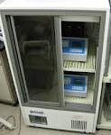](http://www.google.iq/imgres?imgurl=http://www.tagen.tohoku.ac.jp/labo/kasai/img/210-08.jpg&imgrefurl=http://www.tagen.tohoku.ac.jp/labo/kasai/lab_tour-e.html&usg=__2g8jpgODdwPUpPMSBHzZzAEMbV0=&h=2688&w=2202&sz=309&hl=ar&start=2&zoom=1&tbnid=0jAc0a8KHO58BM:&tbnh=150&tbnw=123&ei=f6CwT-S0J4ON8gOX7-m9CQ&prev=/search?q=BOD+METER&hl=ar&sa=X&biw=925&bih=548&tbm=isch&prmd=imvns&itbs=1)

**صورة (2-7) توضح جهاز اﻠ(BOD)**

**2-6 طريقة قياس (BOD)**

يشير مصطلح المتطلب الحيوي للأوكسجين biochemical oxygen demand BOD إلى خاصية استهلاك الأوكسجين لعينة مياه الصرف. حيث تناسب تقريبا لكمية المادة العضوية القابلة على التحلل والموجودة في نموذج الماء.ولقياس BOD يتم حضن عينة ماء ذات تهوية جيدة في وعاء مختوم تحت ظروف قياسية ومن درجة حرارة (عادة خمسة أيام عند درجة الحرارة 20م) ومن ثم يتم قياس كمية الأوكسجين المستهلك من قبل الكائنات المجهرية النامية في النموذج حيث كلما كان BODعاليا كان ذلك يعني زيادة في كمية الأوكسجين المستعملة في عمليات التحليل الحيوي خلال عمليات التحليل الحيوي خلال عملية التحضين وهكذا تعكس قيم BOD العالية الكميات الكبيرة للمواد العضوية القابلة للتحلل في نموذج لمياه الصرف أو اية مادة أخرى .

فمثلا أن الأوساط الغنية بالمواد المغذية المستعملة في الزرع المختبري للبكتريا قيم BOD تتجاوز تقريبا من 2000 إلى 7000 ملغم أوكسجين لكل لتر من المحلول عند مقارنتها بالمياه الطبيعية غير الملوثة التي تتجاوز قيم BOD فيها من 1000إلى 300ملغم /لتر .

كما ان النقصان في قيمة BOD إثناء معالجة مياه الصرف تعكس فعالية المعالجة في تحويل الفضلات العضوية الموجودة في الماء لمواد أخرى لاعضوية .ولابد للمعالجة الفعالة من تقليل BOD لصرف المجاري قدر الإمكان كما لابد لها من إزالة المواد السمية وغيرها من المواد غير المرغوب فيها من صرف المجاري تعتمد طرق المعالجة المنتقاة (المختارة) لصرف المجاري على عدد من العوامل بما فيها كمية مادة صرف المجاري وقيمة BOD لها ووجود المواد السمية وطبيعة المياه المستلم

الفصل الثالث

الحسابات

**3-1 المصدر الاول:- منطقة خان اللوالوة**

The Information:-

For the river:

Flow(Qr)=9.0 m3/s , BOD5(r)=5.2 mg/l , D.Or =7.1mg/l , Tr =21 $℃$

For the source:

Flow(Qs)=0.66 m3/s , BOD5(s)=60 mg/l , D.Os=3.0 mg/l ,Ts=29.7 $℃$

D.O(saturation) for the river=9.0 mg/l

Velocity for the water of river=0.2 m/s

[K1@20 $℃$ =0.1/day](mailto:K1@20=0.1/day)

K2@20=0.31/day

T(mixture)= $\frac{\left(Qr*Tr\right)+\left(Qs*Ts\right)}{\left(Qr+Qs\right)}=\frac{\left(9.0*21\right)+\left(0.66*29.7\right)}{\left(9.0+0.66\right)}=21.6℃$ D.O(mixture)=

BOD5 (mixture)=

[K@T $℃$ =K@20 $℃$\*1.047T-20](mailto:K@T=K@20*1.047T-20)

[K1@21.6 $℃$ =0.1\*1.04721.6-20=0.11/day](mailto:K1@21.6=0.1*1.04721.6-20=0.11/day)

[K2@21.6 $℃$ =0.31\*1.04721.6-20=0.33/day](mailto:K2@21.6=0.31*1.04721.6-20=0.33/day)

L $o=\frac{BOD5\left(mixture\right)}{1-e^{-k1t}}=\frac{8.9}{1-e^{-0.1*5}}=22.6\frac{mg}{l}$

Do (deficit) =D.O (saturation)-D.O (mixture)=9.0-6.82=2.18 $\frac{mg}{l}$

Tc (critical) $=\frac{1}{k2-k1}$ ln[$\frac{k2}{k1}$ (1-D $o\frac{K2-K1}{K1*Lo}$)]

Tc (critical)= $\frac{1}{0.33-0.11}\ln\left[\frac{0.33}{0.11}\left(1-2.18\frac{0.33-0.11}{0.11*22.6}\right)\right]=4.02day$

DO (critical)= $\frac{K1*Lo}{K2-K1}\left(e^{-K1t}-e^{-k2t}\right)+Do*e^{-K2t}$

DO(critical)= $\frac{0.11*22.6}{0.33-0.11}\left(e^{-0.11*4.02}-e^{-0.33*4.02}\right)+2.18*e^{-0.33*4.02}=4.76 \frac{mg}{l}$

DO (minimum) =DO (saturated)-DO (critical)

DO (minimum) =9.0-4.76=4.24 mg/l

Distance at DO (critical) =Velocity of river\*critical time (Tc)

X (critical) =0.2 $\frac{m}{s}$\*4.02day $\frac{3600*24s}{day}*\frac{km}{1000m}=69.5 km$

\*

DO(saturation)=9.0 mg/l

\_ \_ \_ \_ \_ \_ \_ \_ \_ \_ \_ \_ \_ \_ \_ \_ \_ \_ \_ \_ \_ \_ \_ \_ \_

Do=2.18mg/l

Do(critical)= 4.76mg/l

Dissolved Oxygen

DO(mix)=6.82 mg/l

DO(minimum)= 4.24mg/l

Time of flow(day)

Time=4.02 day

X=69.5 km

**3-2 المصدر الثاني:- منطقة المنجرة**

The information:

For the river:

Flow(Qr)=9.0m3/s , BOD5(r)=7.6mg/l , DOr=5.7mg/l , Tr=22 $℃$

For the source:

Flow(Qs)=0.32m3/s , BOD5(s)=54mg/l , Dos=3.6mg/l , Ts=27.3 $℃$

D.O(saturation) for the river=9.0 mg/l

Velocity for the water of river=0.2 m/s

[K1@20 $℃$ =0.1/day](mailto:K1@20=0.1/day)

K2@20=0.31/day

T(mixture)= $\frac{\left(Qr*Tr\right)+\left(Qs*Ts\right)}{\left(Qr+Qs\right)}=\frac{\left(9.0*22\right)+\left(0.32*27.3\right)}{\left(9.0+0.32\right)}=22.18℃$

D.O(mixture)=

BOD5(mixture)=

[K@T $℃$ =K@20 $℃$\*1.047T-20](mailto:K@T=K@20*1.047T-20)

K1@22.18 $℃$ =0.1\*1.04722.18-20=0.11/day

K2@22.18 $℃$ =0.31\*1.04722.18-20=0.34/day

L $o=\frac{BOD5\left(mixture\right)}{1-e^{-k1t}}=\frac{9.2}{1-e^{-0.1*5}}=23.38\frac{mg}{l}$

Do(deficit)=D.O(saturation)-D.O(mixture)=9.0-5.63=3.37 $\frac{mg}{l}$

Tc(critical) $=\frac{1}{k2-k1}$ ln[$\frac{k2}{k1}$ (1-D $o\frac{K2-K1}{K1*Lo}$)]

Tc(critical)= $\frac{1}{0.34-0.11}\ln\left[\frac{0.34}{0.11}\left(1-3.37\frac{0.34-0.11}{0.11*23.38}\right)\right]=3.35day$

D.O(critical)= $\frac{K1*Lo}{K2-K1}\left(e^{-K1t}-e^{-k2t}\right)+Do*e^{-K2t}$

DO(critical)= $\frac{0.11*23.38}{0.34-0.11}\left(e^{-0.11*3.35}-e^{-0.34*3.35}\right)+3.37*e^{-0.34*3.35}=5.33 \frac{mg}{l}$

DO(minimum)=DO(saturated)-DO(critical)

DO(minimum)=9.0-5.33=3.67 $\frac{mg}{l}$

Distance at DO(critical)=Velocity of river\*critical time(Tc)

X(critical)=0.2 $\frac{m}{s}$\*3.35day $\frac{3600*24s}{day}*\frac{km}{1000m}=57.9km$

\*

DO(saturation)=9.0 mg/l

\_ \_ \_ \_ \_ \_ \_ \_ \_ \_ \_ \_ \_ \_ \_ \_ \_ \_ \_ \_ \_ \_ \_ \_ \_

Do=3.37mg/l

Dissolved Oxygen

Do(critical)= 5.3mg/l

DO(mix)=5.63 mg/l

DO(minimum)= 3.67mg/l

Time of flow(day)

Time=3.35day

X=57.9km

**33-3 المصدر الثالث :- منطقة شفتة**

The information:

For the river:

Flow(Qr)=9.0m3/s , BOD5(r)=9.3 mg/l , DOr=4.2mg/l , Tr= $23.6℃$

For the source:

Flow(Qs)=0.47 m3/s , BOD5(s)=57 mg/l , Dos=2.8mg/l , Ts= $26.8℃$

D.O(saturation) for the river=9.0 mg/l

Velocity for the water of river=0.2 m/s

[K1@20 $℃$ =0.1/day](mailto:K1@20=0.1/day)

K2@20=0.31/day

T(mixture)= $\frac{\left(Qr*Tr\right)+\left(Qs*Ts\right)}{\left(Qr+Qs\right)}=\frac{\left(9.0*23.6\right)+\left(0.47*26.8\right)}{\left(9.0+0.47\right)}=23.75℃$

D.O(mixture)=

BOD5(mixture)=

[K@T $℃$ =K@20 $℃$\*1.047T-20](mailto:K@T=K@20*1.047T-20)

K1@ $23.75℃$ =0.1\*1.04723.75-20=0.12/day

K2@ $23.75℃$ =0.31\*1.04722.18-20=0.37/day

L $o=\frac{BOD5\left(mixture\right)}{1-e^{-k1t}}=\frac{10.76}{1-e^{-0.1*5}}=26.35\frac{mg}{l}$

Do(deficit)=D.O(saturation)-D.O(mixture)=9.0- 4.13= $4.87\frac{mg}{l}$

Tc(critical) $=\frac{1}{k2-k1}$ ln[$\frac{k2}{k1}$ (1-D $o\frac{K2-K1}{K1*Lo}$)]

Tc(critical)= $\frac{1}{0.37-0.12}\ln\left[\frac{0.37}{0.12}\left(1-4.87\frac{0.37-0.12}{0.12*26.35}\right)\right]=2.83 day$

DO(critical)= $\frac{K1*Lo}{K2-K1}\left(e^{-K1t}-e^{-k2t}\right)+Do*e^{-K2t}$

DO(critical)= $\frac{0.12*26.35}{0.37-0.12}\left(e^{-0.12*2.56}-e^{-0.37*2.56}\right)+4.87*e^{-0.37*2.56}=6.84 \frac{mg}{l}$

DO(minimum)=DO(saturated)-Do (critical)

DO (minimum)=9.0-6.84=2.16 $\frac{mg}{l}$

Distanse at DO(critical)=Velosity of river\*critical time(Tc)

X(critical)=0.2 $\frac{m}{s}$\*2.83 day $\frac{3600*24s}{day}*\frac{km}{1000m}=48.9 km$

\*

DO(saturation)=9.0 mg/l

\_ \_ \_ \_ \_ \_ \_ \_ \_ \_ \_ \_ \_ \_ \_ \_ \_ \_ \_ \_ \_ \_

Do=4.87mg/l

Do(critical)= 6.84 mg/l

Dissolved Oxygen

DO(mix)=4.13 mg/l

DO(minimum)= 2.16 mg/l

TIME OF FLOW (day)

Time=2.83day

X=48.9 km

**3-4 المصدر الرابع :- منطقة 7- نيسان**

The information

For the river:

Flow(Qr)=9 m3/s ,BOD5(r)=11mg/l, DOr=3.3mg/l , Tr=24.3 $℃$

For the source:

Flow(Qs)=0.28m3/s, BOD5(s)=42mg/l , DOs=2mg/l , Ts=28.6 $℃$

DO(saturated)for the river=9.0 $\frac{mg}{l}$

Velocity for the water of river=0.2 m/s

K1@20 $℃=\frac{0.1}{day}$

K2@20 $℃=\frac{0.31}{day}$

T(mixture)= $\frac{\left(Qr*Tr\right)+\left(Qs*Ts\right)}{\left(Qr+Qs\right)}=\frac{\left(9.0*24.3\right)+\left(0.28*28.6\right)}{\left(9.0+0.28\right)}=24.43℃$

BOD(mixture)= $\frac{\left(Qr*BODr\right)+(Qs+BODs)}{(Qr+Qs)}=\frac{\left(9*11\right)+\left(0.28*48\right)}{(9+0.28)}=$ 12 $mg/l$

DO(mixture)=

[K@T=K1@20\*1.047T-20](mailto:K@T=K1@20*1.047T-20)

K1@24.43=0.1\*1.04724.43-20=0.12 $℃$

K2@24.43=0.31\*1.04724.43-20=0.38 $℃$

Lo= $\frac{BOD\left(mixture\right)}{1-e^{-k1*t}}=\frac{12}{1-e^{-0.1*5}}=30.5\frac{mg}{l}$

D $o$ (dificit)= DO(saturated)-DO(mixture)

D $o$ (dificit)=9.0-3.26=5.74 $mg/l$

T(critical)= $\frac{1}{k2-k1}\ln\left[\frac{k2}{k1}\left(1-Do\frac{K2-K1}{K1*Lo}\right)\right]$

T(critical) $=\frac{1}{0.38-0.12}ln⁡[\frac{0.38}{0.12}(1-5.74\frac{0.38-0.12}{0.12*30.5}$)]=2.42 day

DO (critical)= $\frac{K1*Lo}{K2-K1}\left(e^{-K1t}-e^{-k2t}\right)+Do*e^{-K2t}$

DO(critical)= $\frac{0.12*30.5}{0.38-0.12}\left(e^{-0.12*2.42}-e^{-0.38*2.42}\right)+5.74*e^{-0.38*2.42}=\frac{7.2mg}{l}$

DO(minimum)= DO(saturated)-DO(critical)=9.0-7.2=1.8mg/l

Distance at DO(critical)=Velocity of river\*critical time(Tc)

X(critical)=0.2 $\frac{m}{s}$\*2.42 day $\frac{3600*24s}{day}*\frac{km}{1000m}=41.8 km$

\*

DO(saturation)=9.0 mg/l

\_ \_ \_ \_ \_ \_ \_ \_ \_ \_ \_ \_ \_ \_ \_ \_ \_ \_ \_ \_ \_ \_ \_ \_ \_ \_

Do=5.74 mg/l

Do(max)=7.2 mg/l

Dissolved Oxygen

DO(mix)=3.26mg/l

DO(minimum)=1.8mg/l

Time of flow(day)

Time=2.42 day

X=41.8 km

|  |  |  |  |  |  |  |  |  |  |
| --- | --- | --- | --- | --- | --- | --- | --- | --- | --- |
| المصادر | فحص (BOD5 )  Mg/l)) | | | فحص (O.D )  Mg/l)) | | | DO Max deficit Mg/l)) | Distance for max deficit km)) | Temp. Mix.  (ºc) |
| النهر | المصدر | | النهر | المصدر | |
| منطقة خان اللوالوة | 5.2 | 60 | | 7.1 | 3.0 | | 4.76 | 69.5 | 21.6 |
| منطقة المنجرة | 7.6 | 54 | | 5.7 | 3.6 | | 5.33 | 57.9 | 22.18 |
| منطقة شفته | 9.3 | | 57 | 4.2 | | 2.8 | 6.84 | 48.9 | 23.75 |
| منطقة 7- نيسان | 11.0 | | 42 | 3.3 | | 2.0 | 7.2 | 41.8 | 24.43 |

جدول (3-1) يبين نتائج الفحوصات التي اجريت على نماذج نهر ديالى

|  |  |
| --- | --- |
| الحدود العليا المسموح بها لمياه الانهار | |
| BOD5 (mg/l) | 4 |
| D.O (mg/l) | ≥4 |

الجدول (3-2) يبين الحدود العليا ﻠﻠ(BOD,DO) المسموح بها لمياه الانهار

|  |  |  |
| --- | --- | --- |
| الرمز | اسم الرمز | الوحدة |
| Qr | Flow of the river | M3/s |
| BOD5r | Biological Oxygen Demand of the river | Mg/l |
| Tr | Tempture of the river | ºc |
| Qs | Flow of the source | M3/s |
| BOD5s | Biological Oxygen Demand of the source | Mg/l |
| Ts | Tempture of the source | ºc |
| D.O | Dissolved Oxygen | Mg/l |
| T mixture | Tempture mixture | ºc |
| T critical | Tempture critical | ºc |
| DO minimum | Dissolved Oxygen minimum | Mg/l |
| X | Distance | km |
| DO critical | Deficit Oxygen | Mg/l |

جدول (3-3) يبين اسماء الرموز المستخدمة في الحسابات

الفصل الرابع

**4-1 الاستنتاجات**

1. بعد التعرف على المصادر الملوثة ضمن المقطع الذي تمت الدراسة عليه لنهر ديالى وجد أن جميع هذه المصادر هي ملوثات عضوية في الغالب.
2. من خلال الفحوصات ألاولية للمصدر ألاول قبل دخوله ألى نهر ديالى وكذلك مياه نهر ديالى قبل أن يمزج مع المصدر ألاول وجد أن (BOD) للنهر (5.2) ملغم / لتر أي أن ماء النهر أصلا هو ملوث وخارج عن محددات نظم صيانة ألانهار لأنها في ألاول لا تتجاوز (4) ملغم / لتر وفي الثاني لا تقل عن (4) ملغم / لتر. أما المصدر فهو من المؤكد متجاوز وبتراكيز عالية جدا .
3. من خلال الفحوصات الاولية للمصدر الثاني قبل دخوله الى نهر ديالى وكذلك مياه النهر والتي لوثت من قبل المصدر ألاول وجد أن نتائج كل من (BOD) و (DO) للمصدر والنهر متجاوز للمحددات أعلاه – وكذلك بالنسبة للمصدر الثالث والرابع وكما موضح في الجدول ( 3- 1) والذي يوضح النتائج للفحوصات المختبرية لكل من المصادر والنهر ومدى تجاوزها للمحددات .
4. بعد أجراء العمليات الحسابية اللازمة لقياس تراكيز ألاوكسجين المذاب والعجز الحاصل فيه والناتج بعد أمتزاج المياه الملوثة من المصادر ألاربعة تبين أن هنالك عجز أولي يحصل بعد دخول الماء الملوث الى النهر وللمصادر الاربعة (خان اللوالوة – المنجرة – شفتة و منطقة 7- نيسان ) وبالمقادير التالية (5.74-4.87-3.37-2.18) ملغم / لتر على التوالي وهذا العجز الاكبر بالاوكسجين ( العجز الحرج ) يحصل بعد فترة زمنية ومسافة معينة بعد عملية ألامتزاج تم حسابها وكما يلي :

( 2.42,2.83,3.35,4.02 ) يوم و (41.8,48.9,57.9,69.5) كم وعلى التوالي . خلال هذه الفترات الزمنية والمسافات هناك عجز كبير يتراوح مابين العجز الاولي والعجز الاكبر ولكل مصدر لذا ليس من الممكن أستخدام هذه المياه لأي حاجة كانت لأنها محظورة الاستخدام وأن أضطرت الحاجة الى أستخدامها فيتم معالجتها ووضع محددات للاستخدام.

1. بالرغم من عدم فحص عدد الاحياء المائية الموجودة في نهر ديالى ومقارنتها مع المصادر الطبيعية الاخرى فمن المؤكد أنها أقل عدد ويعزى ذلك للاسباب أعلاه.

**4-2 التوصيات**

من خلال ما تم استنتاجه من هذا البحث يمكن ان نوصي بما يلي:

1. بما ان الفحوصات اثبتت بان ماء النهر قبل وصول اي ملوث اي ما قبل المصدر الاول (خان اللوالوة) هو غير مطابق للمحددات العالمية لصيانة نظم الانهار وهذا يعني ان هنالك مصادر ملوثة مسبقة لذا يجب التعرف عليها ودراستها للحد منها.
2. جميع المصادر التي يتم دراستها هي مصادر مياه صرف صحي او تجاري او صناعي يعني المسؤل الاول والاخير عنها هي دائرة مجاري ديالى لذا بالامكان تغيير مسارات هذه الانابيب الى خطوط رئيسيه تؤدي الى محطات المعالجة.
3. ان تعذر ما ذكر في الفقرة (2) من الممكن معالجة مياه هذه المصادر قبل طرحها بشكل مباشر الى نهر ديالى لأن اغلبها تطرح على انها مياه امطار فقط لذا يمكن معالجتها وبكلف بسيطة على ان تمنع التجاوزات بربط مياه الصرف الصحي على هذه المصادر .
4. بما ان المحتوى العضوي لنهر ديالى عالي جدا مما يؤدي الى نقصان هائل في الاوكسجين المذاب وكما تم استنتاجه لذا فان مياه نهر ديالى غير صالحه للاستخدام ولأي غرض كان الا بعد معالجته مع وضع محددات لأي نوع من انواع الاستخدام.

**المصادر**/

1. كتاب علم الأحياء المجهرية (ترجمة / د.وفاء جاسم الرجب , حسن محمد القزاز ) .جامعة الموصل (1986).
2. وزارة الصحة التشريعات البيئة, نظام صيانة الأنهار من التلوث رقم 25 لسنة 1967 دائرة حماية وتحسين البيئة (1998).
3. ايناس عبد المنعم العبيدي (1990) الحلول والضوابط التخطيطية للحد من تأثير الصناعات الملوثة للمياه .رسالة ماجستير .مركز التخطيط الحضري والإقليمي. جامعة بغداد.
4. حمد عبد الخالق (1995) الكشف عن العناصر الثقيلة في مياه الفضلات الصناعية وطرق معالجتها .رسالة ماجستير .جامعة تكنلوجيا .
5. سعاد عبد عباوي محمد سليمان حسن , الهندسة العلمية للبيئة و فحوصات الماء , دار الحكمة للطباعة والنشر , الموصل (1990).
6. حسن علي السعدي , نجم قمر الدهام و ليث عبد الجليل ,علم البيئة المائية , وزارة التعليم العالي والبحث العلمي ,جامعة البصرة (1986).
7. عبد الرزاق ، محمد سعد الدين وعبد الراضي حسن المراغي (1995) .أساسيات علم البيئة، الشركة الحديثة للطباعة . قطر
8. محمد ، كاظم موسى (1986) الموارد المائية في حوض نهر ديالى والعراق وأستثماراتها (دراسة في الجغرافية الطبيعية). أطروحة دكتوراه.جامعة بغداد.
9. الميالي، ٳيثار كامل عباس2000))، تأثير التلوث البكتيري لنهر ديالى على نهر دجلة ، رسالة ماجستير ، كلية العلوم للبنات ، جامعة بغداد

10- النور، تغريد هاشم جاسم .(1989). دراسة التلوث بالعناصر الثقيلة وبعض العوامل الفيزياوية والكيمياوية في منشأة القادسية (ديالى) .رسالة ماجستير. جامعة بغداد.

11- الكبيسي ، عبد الرحمن عبد الجبار (1990) . دراسة بيئية للهائمات والمحتوى اﻟﻐﺫائي في القناة الهضمية لبعض الاسماك في وسط العراق ، رسالة ماجستير، جامعة بغداد.

12- العادلي،عقيل شاكر(2000). تأثير الفعاليات البشرية على نوعية مياه نهر ديالى الأسفل، المؤتمر العلمي الأول للبيئة والموارد الطبيعية – جامعة تعز للمدة 2000/4/22-15.